Министерство науки и высшего образования Российской Федерации
ФЕДЕРАЛЬНОЕ ГОСУДАРСТВЕННОЕ АВТОНОМНОЕ ОБРАЗОВАТЕЛЬНОЕ УЧРЕЖДЕНИЕ ВЫСШЕГО ОБРАЗОВАНИЯ
НАЦИОНАЛЬНЫЙ ИССЛЕДОВАТЕЛЬСКИЙ УНИВЕРСИТЕТ ИТМО
ОТЧЕТ
по Лабораторной работе № 6

«Работа с БД в СУБД MongoDB»
по дисциплине «Проектирование и реализация баз данных»
Обучающийся Николайчук Валерия
Факультет прикладной информатики
Группа K3242
Направление подготовки 09.03.03 Прикладная информатика
Образовательная программа Мобильные и сетевые технологии 2023
Преподаватель Говорова Марина Михайловна
Санкт-Петербург
2025/2026

Цель работы: овладеть практическими навыками установки и работы с СУБД MongoDB.

Ход работы:
6.1:
1. Запуск mongod
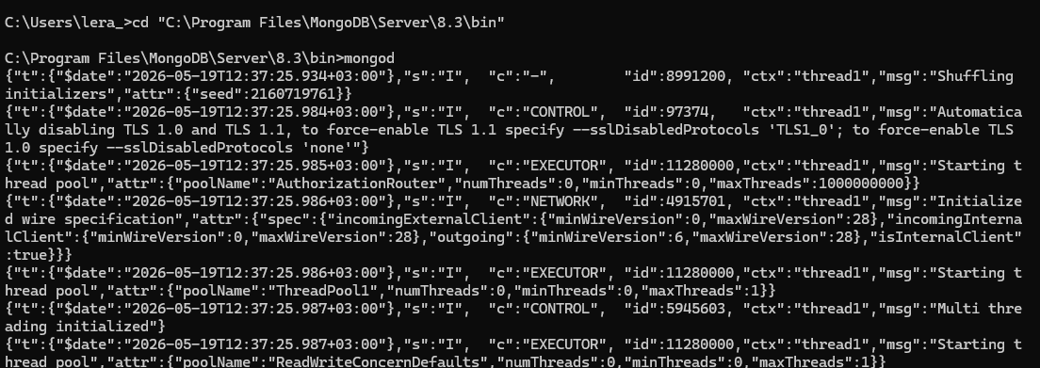

2. Запуск .\mongosh.exe
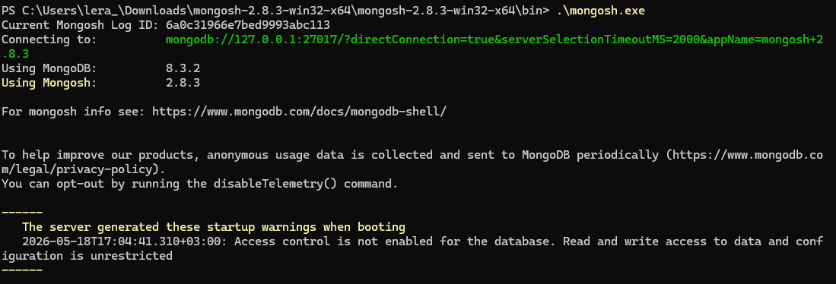
3. Ввод db.help()
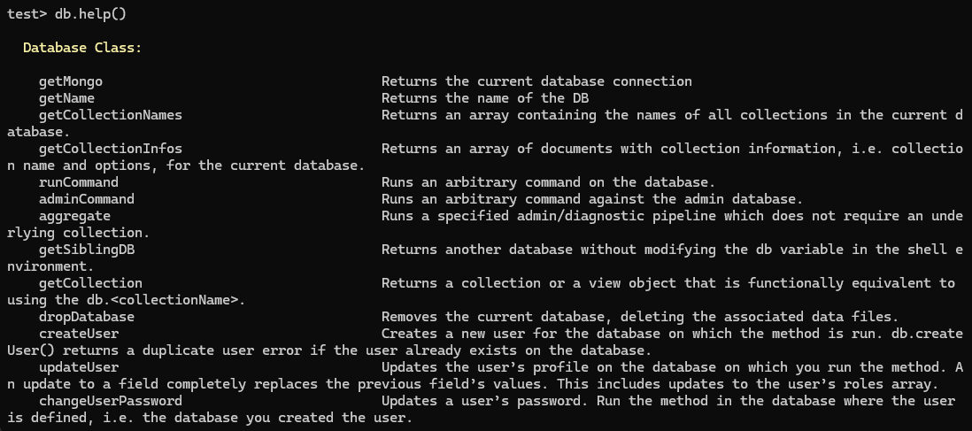
4. Ввод db.help
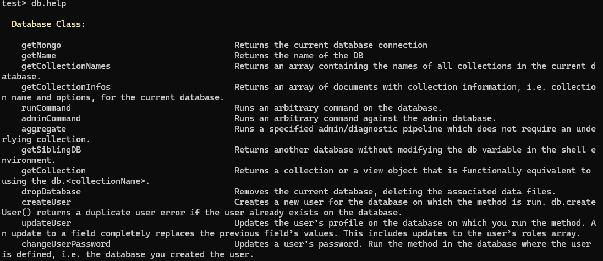
5. Ввод db.stats()
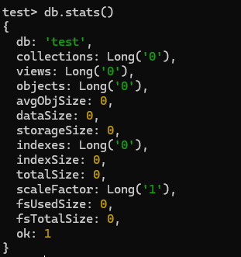
6. Создание бд use learn
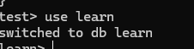
7. просмотр бд show dbs
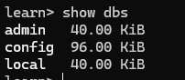
8. Создание коллекции unicorns
db.unicorns.insertOne({
| name: 'Aurora',
| gender: 'f',
| weight: 450
| })
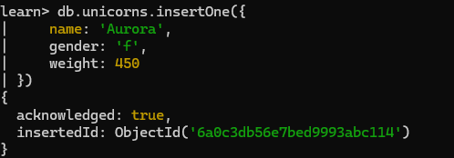
9. Просмотр списка коллекций show collections
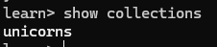
10. Переименование коллекции db.magic_unicorns.renameCollection("uniicornss")
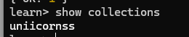
11. Просмотр статистики коллекции db.uniicornss.stats()
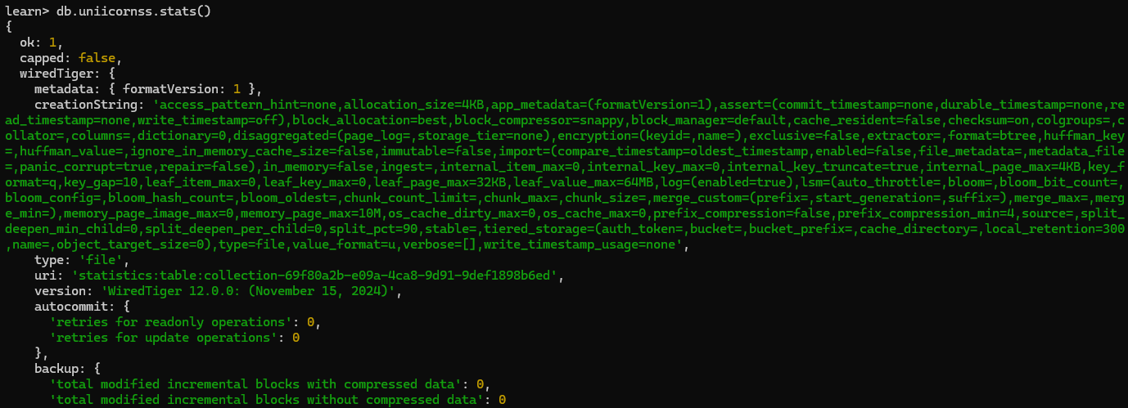

12. Удаление коллекции db.uniicornss.drop()

13. Удаление бд db.dropDatabase()
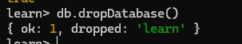

6.2
2.1 Создание бд learn, создание коллекции и заполнение
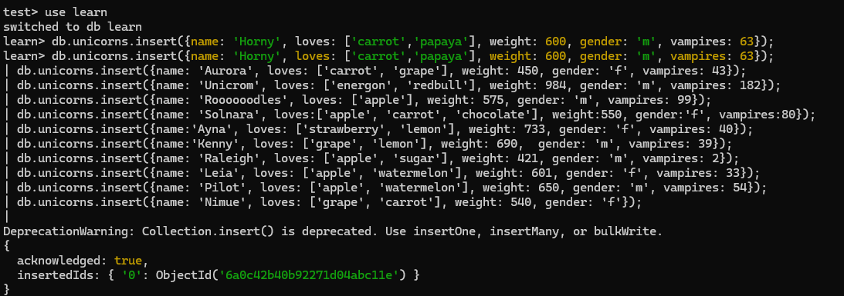
Добавление к коллекцию единорогов документа с помощью нового способа
Проверка содержимого коллекции
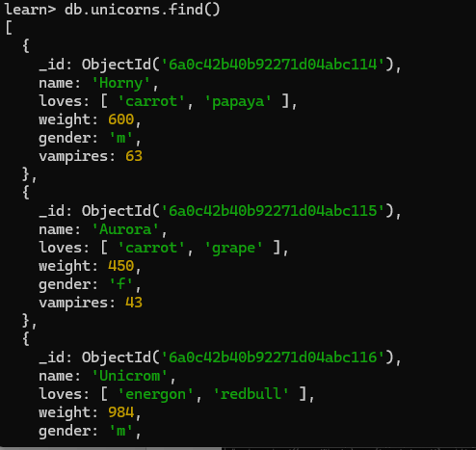

2.2.1
1. Вывод списка самцов
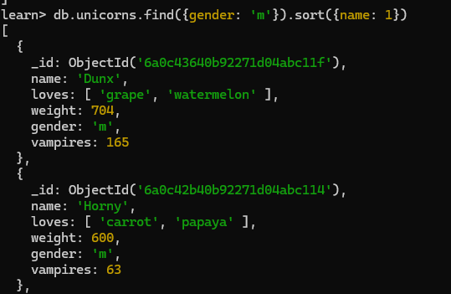
Вывод первых трех с сортировкой по имени db.unicorns.find({gender: 'f'}).sort({name: 1}).limit(3)
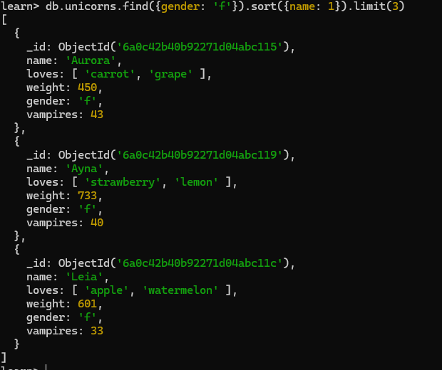
2. Самки которые любят морковку db.unicorns.find({ gender: 'f',loves: 'carrot'})
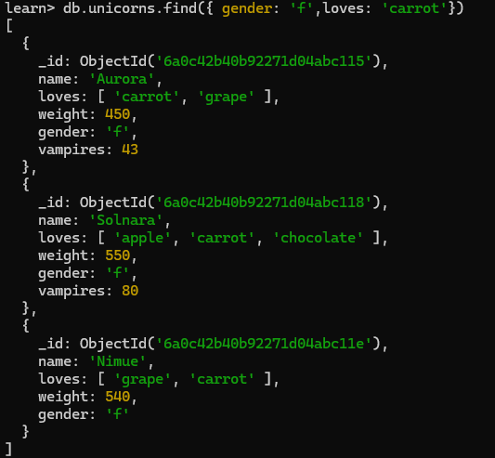
Вывод только одной db.unicorns.findOne({ gender: 'f',loves: 'carrot'})
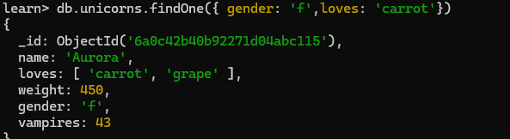
db.unicorns.find({ gender: 'f',loves: 'carrot'}).limit(1)
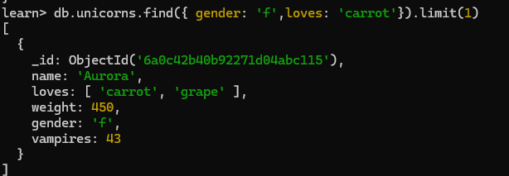

2.2.2
Вывод самцов единорогов, исключив информацию о предпочтениях и поле.
db.unicorns.find({gender: 'm'},{loves: 0, gender: 0})
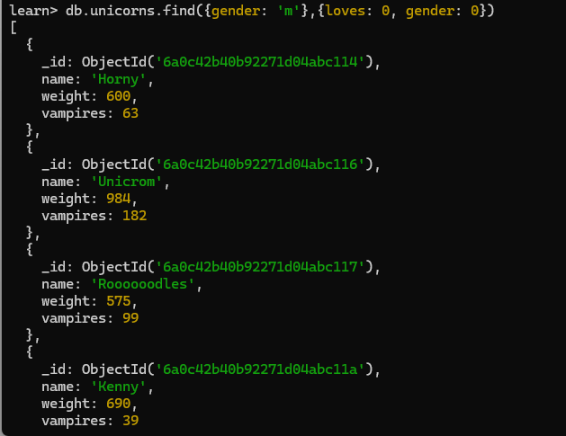

2.2.3 Вывод списка единорогов в обратном порядке добавления
db.unicorns.find().sort({ $natural: -1 })
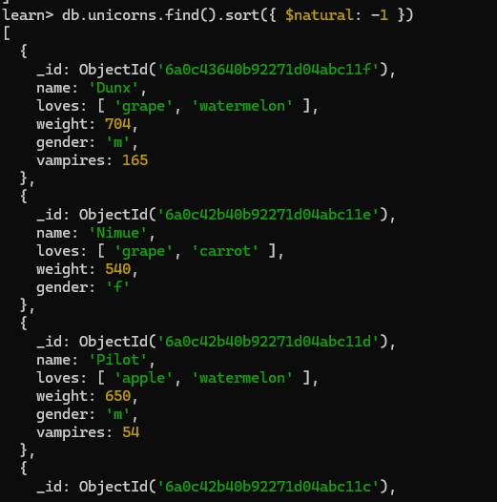

2.1.4 Вывод списка единорогов с названием первого любимого предпочтения, исключив идентификатор.
db.unicorns.find({},{ _id: 0,name:1 ,loves: { $slice: 1 }})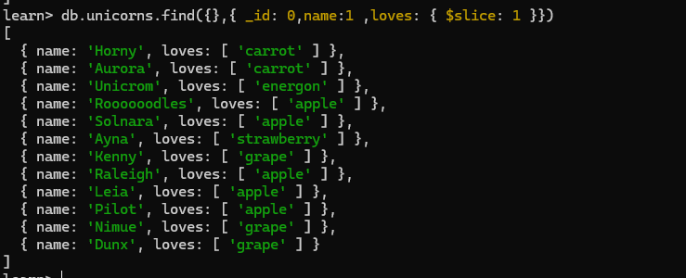

2.3.1
список самок единорогов весом от полутонны до 700 кг, исключив вывод идентификатора.
db.unicorns.find({ gender: "f",weight: { $gte: 500, $lte: 700 }},{_id: 0})
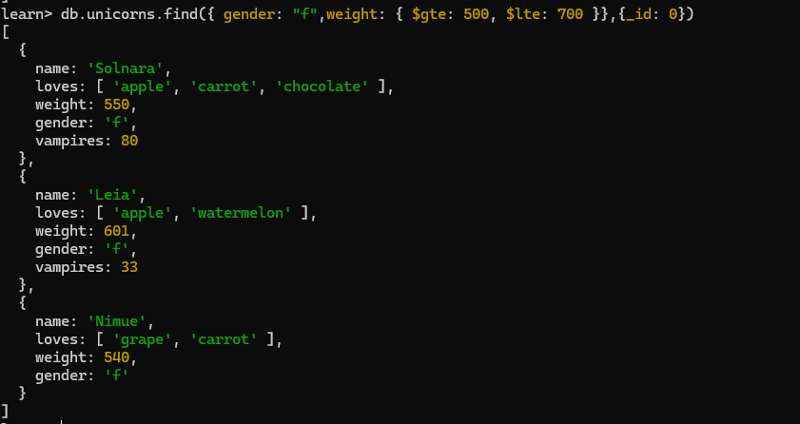

2.3.2 список самцов единорогов весом от полутонны и предпочитающих grape и lemon, исключив вывод идентификатора.

db.unicorns.find({gender: "m",weight: { $gte: 500 }, loves: { $all: ["grape", "lemon"] } }, { _id: 0})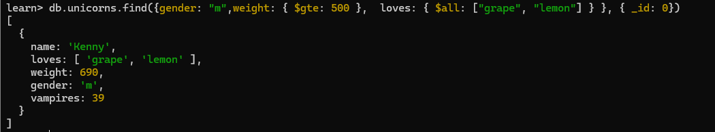

2.3.3 Найти всех единорогов, не имеющих ключ vampires
db.unicorns.find({ vampires: { $exists: false } }, { _id: 0 } )

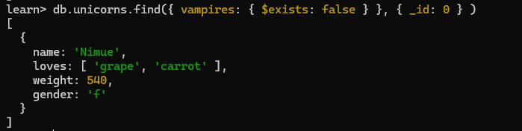

2.3.4 Вывести упорядоченный список имен самцов единорогов с информацией об их первом предпочтении.
db.unicorns.find({ gender: "m" }, { _id: 0, name: 1, loves: { $slice: 1 } } ).sort({ name: 1 })
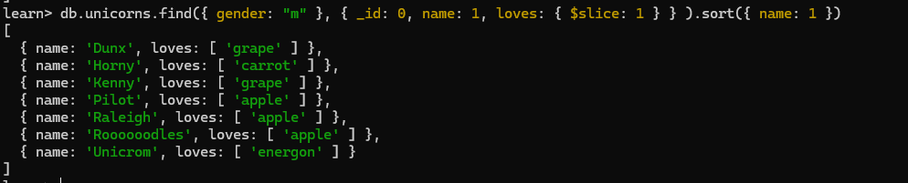

3.1.1 Создание коллекции towns

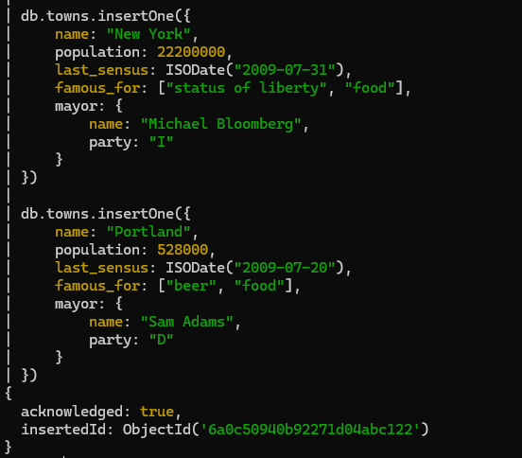
запрос, который возвращает список городов с независимыми мэрами (party="I")
db.towns.find({"mayor.party": "I"}, {name: 1, mayor: 1, _id: 0} )
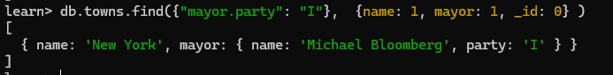

запрос, который возвращает список беспартийных мэров
db.towns.find( {"mayor.party": {$exists: false}}, {name: 1, mayor: 1, _id: 0})

3.1.2
функцию для вывода списка самцов единорогов.
fn = function() { return this.gender == "m"; }

Создание курсора
var cursor = db.unicorns.find({gender: "m"}).sort({name: 1}).limit(2)
Вывод результата
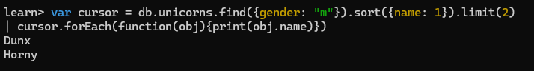

3.2.1
Подсчет количества самок весом от 500 до 600 кг
db.unicorns.find({ gender: "f", weight: {$gte: 500, $lte: 600} }).count()

3.2.2
Вывод списка предпочтений
db.unicorns.distinct("loves")
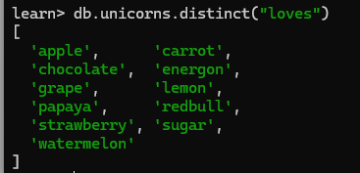

3.2.3
Подсчет количества особей обоих полов
db.unicorns.aggregate([{$group: {_id: "$gender",count: {$sum: 1}}}])

3.3.1
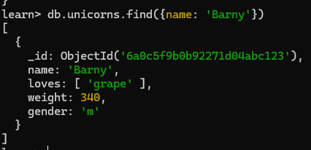
Документ с именем Barny успешно добавлен в коллекцию unicorns.
Проверка с помощью метода find() подтвердила наличие в бд

3.3.2
Изменение информации о Ayna
db.unicorns.update({name: "Ayna"},{$set: {weight: 800, vampires: 51}})
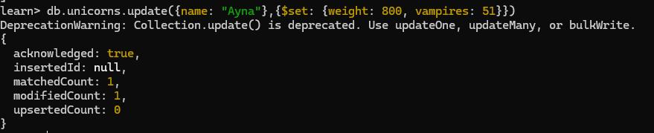
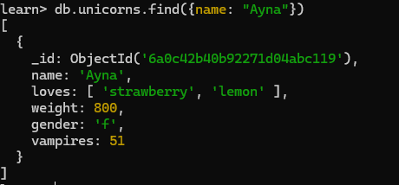

3.3.3
Raleigh теперь любит редубулл
db.unicorns.update( {name: "Raleigh"}, {$push: {loves: "redbull"}} )
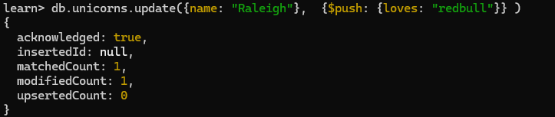

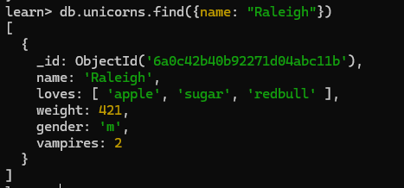

3.3.4
Увеличение количества вампиров у самцов
db.unicorns.update({gender: "m"},{$inc: {vampires: 5}},{multi: true})
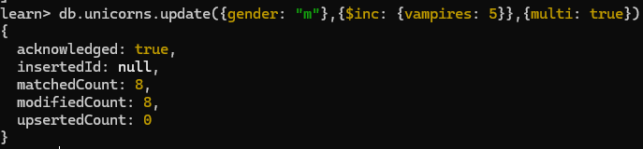
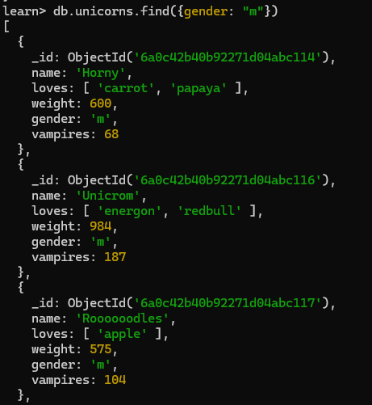

3.3.5
Портланд стал беспартийным
db.towns.update( {name: "Portland"}, {$unset: {"mayor.party": 1}} )
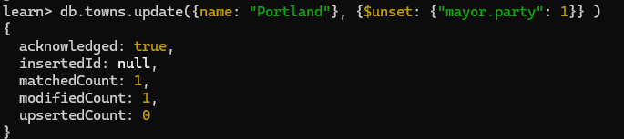
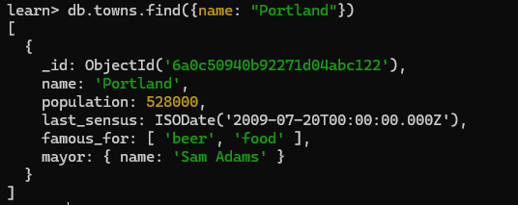

3.3.6
Pilot любит шоколад
db.unicorns.update( {name: "Pilot"}, {$push: {loves: "chocolate"}} )
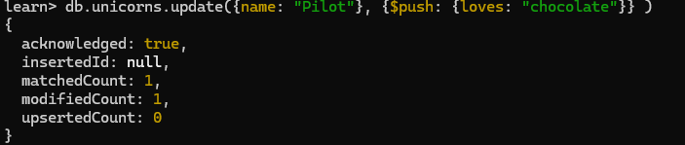

3.3.7
Aurora любит сахар и лимоны
db.unicorns.update( {name: "Aurora"}, {$addToSet: {loves: {$each: ["sugar", "lemon"]} }})
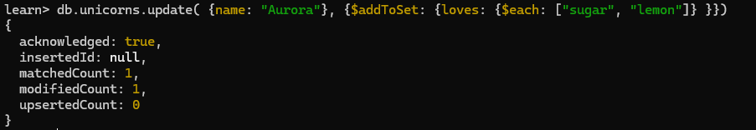

3.4.1
Удаление городов с беспартийными мэрами
Проверка содержимого
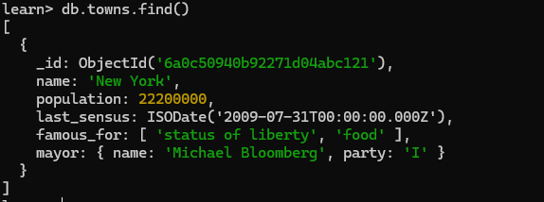
Очистка коллекции

Просмотр коллекций
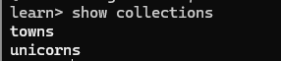

4.1.1
Создание коллекции habitats
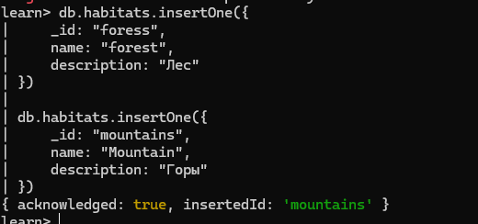
Добавление зон для единорогов
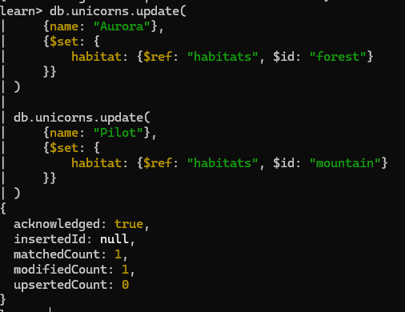
Проверка
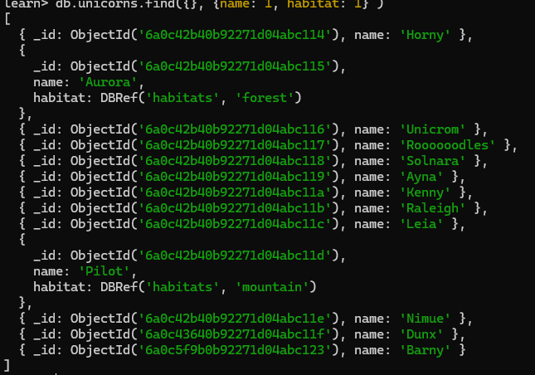

4.2.1

индекс создан

4.3.1
индексы
db.unicorns.getIndexes()
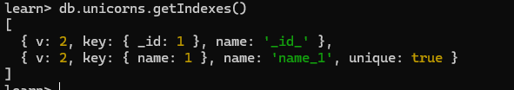
Удаление всех индексов кроме _id
db.unicorns.dropIndexes()
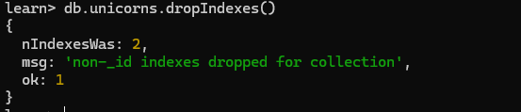

MongoDB не позволяет удалить индекс _id

4.4.1
Создание коллекции numbers и Вывод последних четырех документов

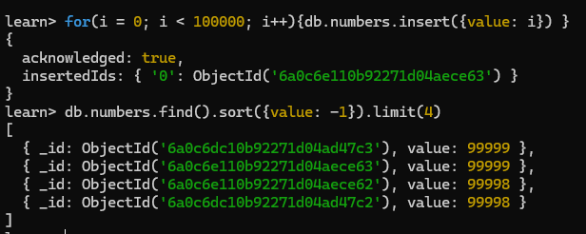
План выполнения запроса
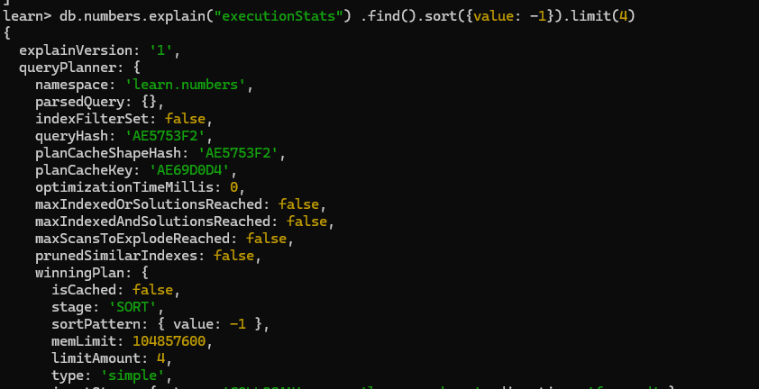
stage: 'COLLSCAN'
executionTimeMillis: 84
totalDocsExamined: 200000
Создание индекса
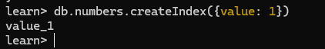
Просмотр индексов
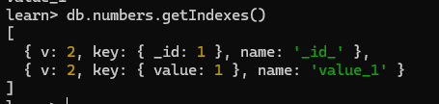
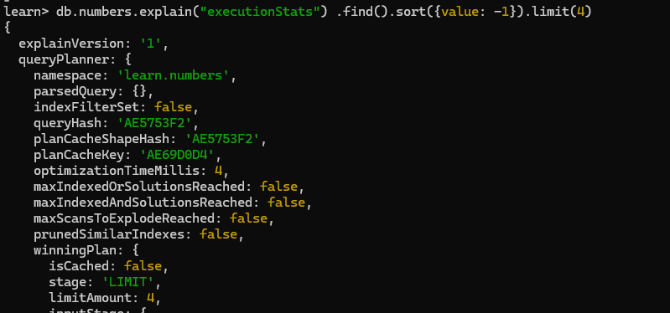
stage: 'IXSCAN'
executionTimeMillis: 6
totalDocsExamined: 4
Запрос с индексом является значительно эффективнее

Выводы
В ходе лабораторной работы были изучены CRUD-операции MongoDB, работа с вложенными документами, курсорами, агрегирующими запросами, обновлением и удалением данных. Были освоены методы создания ссылок между документами и работы с индексами. Также было исследовано влияние индексов на производительность запросов с помощью метода explain().

